Ahoj kuřátka, posíláme vám přání veselých velikonočních svátků
- Hra Co všechno se ti vybaví :„Kutálej se, vajíčko, kutálej,
co patří k Velikonocům, povídej."
- Nauč se velikonoční koledu

Kropenatá slepičko, dej mi jedno vajíčko,
obarvím je na červeno bude jako jablíčko.
Kokokokokokodák jak pak já ti je mohu dát?
Paní máma každé ráno chodí si je vybírat.

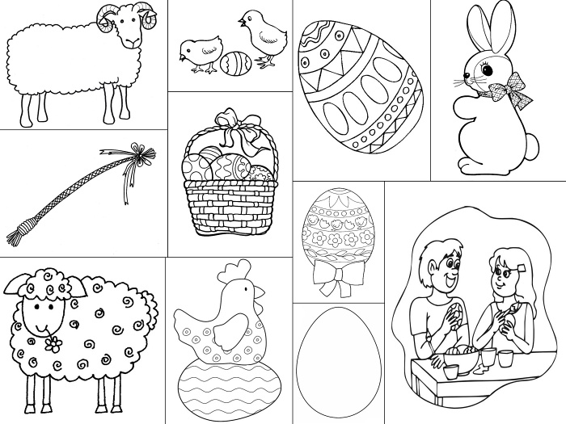

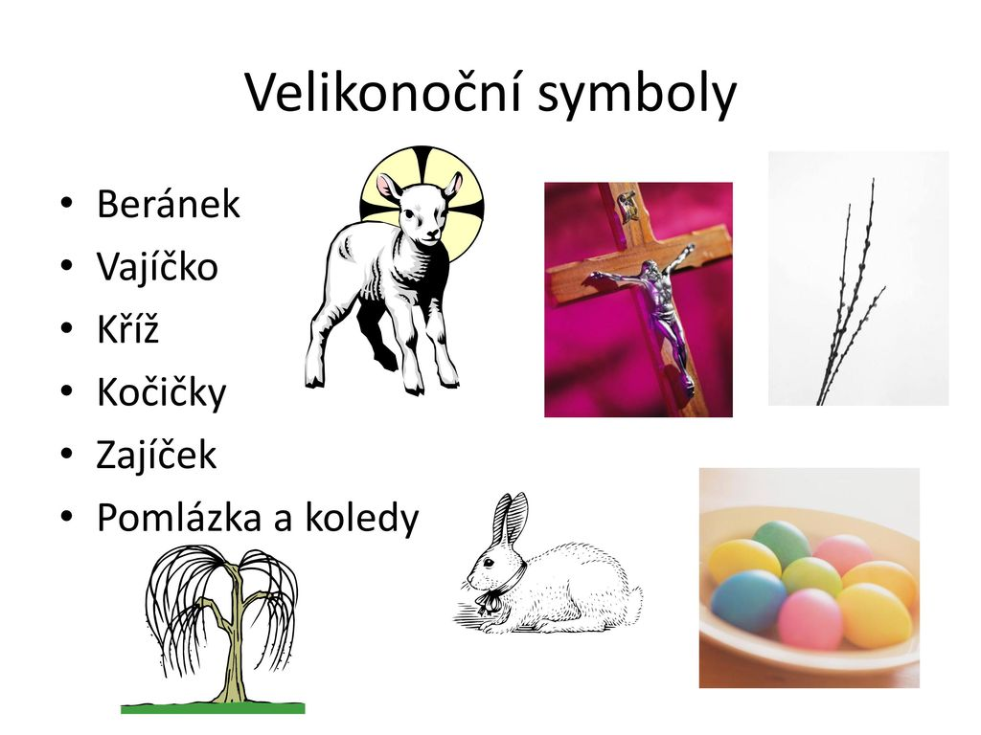

Najdeš vajíčko , které je tu dvakrát? Kolik je tu vajíček?

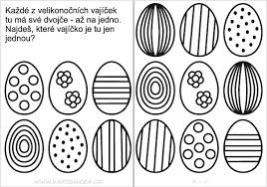

Vybarvi tolik vajíček dle dané číslice
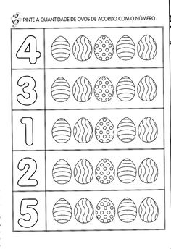

Velikonoční kraslice jako puzzle
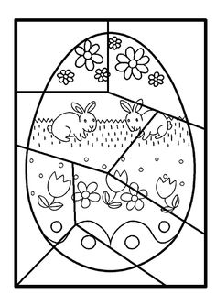

Velikonoční tvoření z papíru

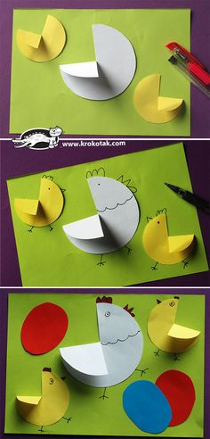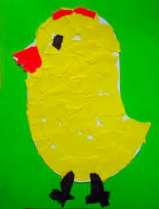

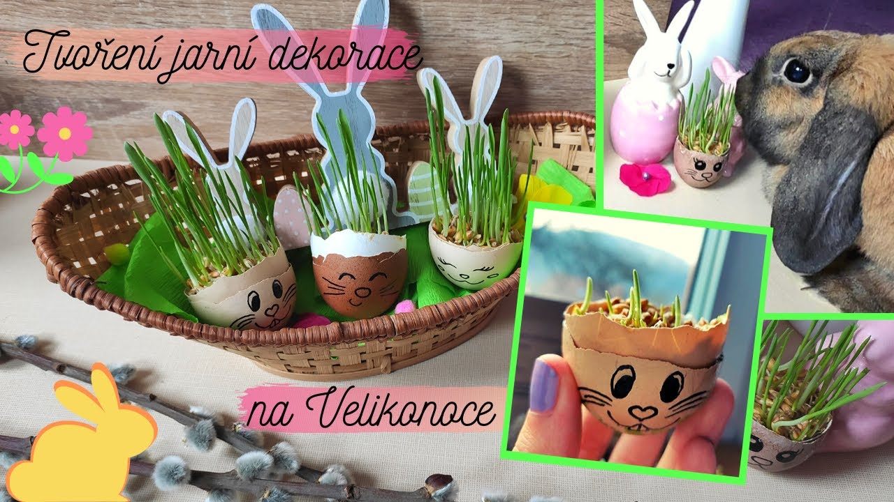
Velikonoční hledací hra se zajíčkem
- vystřihni několik vajíček z papíru, můžeš je i vyzdobit. (můžeš využít papírová vajíčka z pracovního listu). Rodič je poschovává na zahradě nebo doma. Zahrajte si velikonoční jarní hru a hledejte papírová vajíčka. Překvapení na konci hry tě určitě mile překvapí (rodič připraví dětem koledu, která bude jako odměna pro děti).
- zajíčka si můžeš vystřihnou a udělat zápich do osení

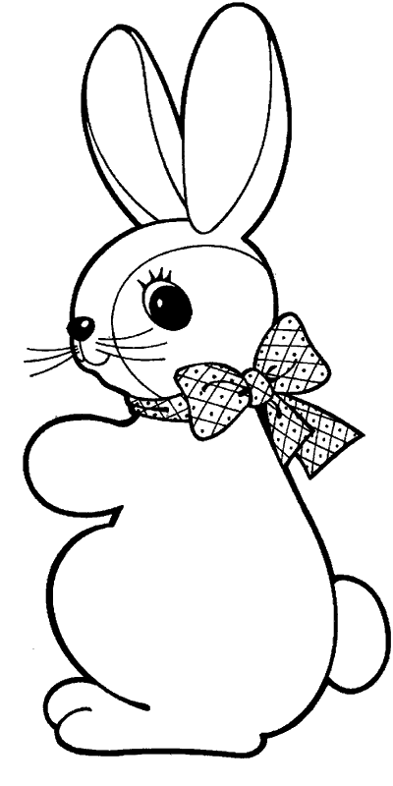

Hody , hody doprovody, já jsem malý zajíček. Utíkal jsem podle vody nesl kopu vajíček

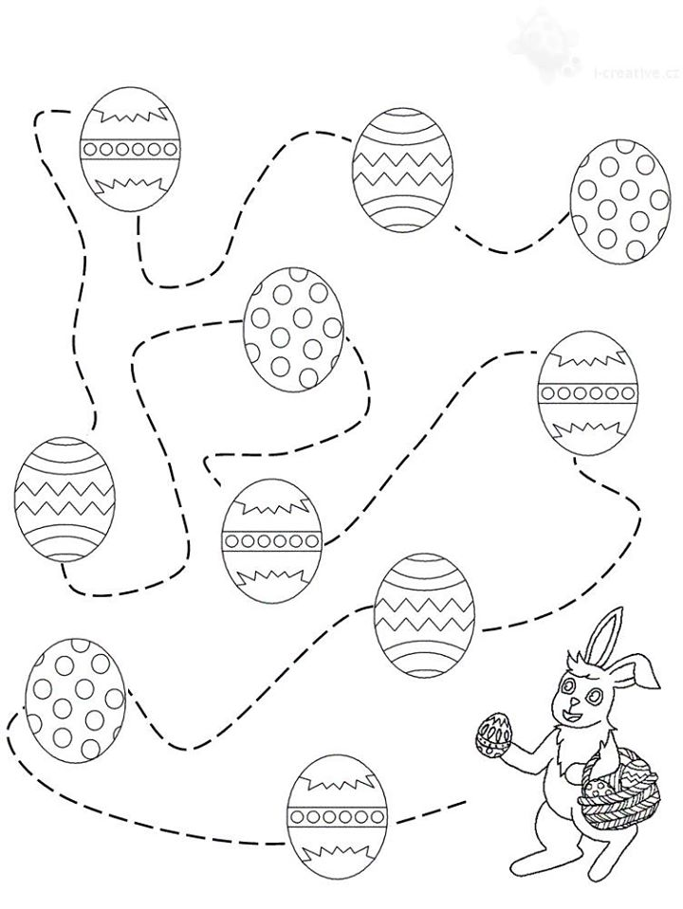
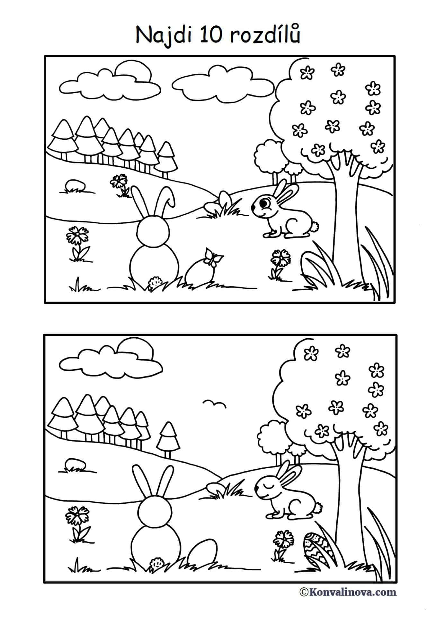
- 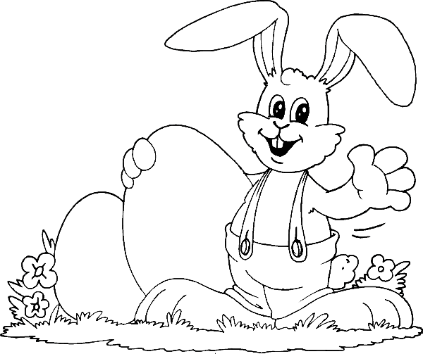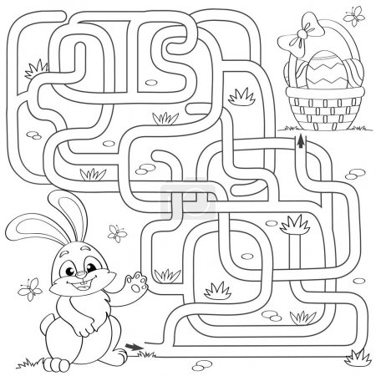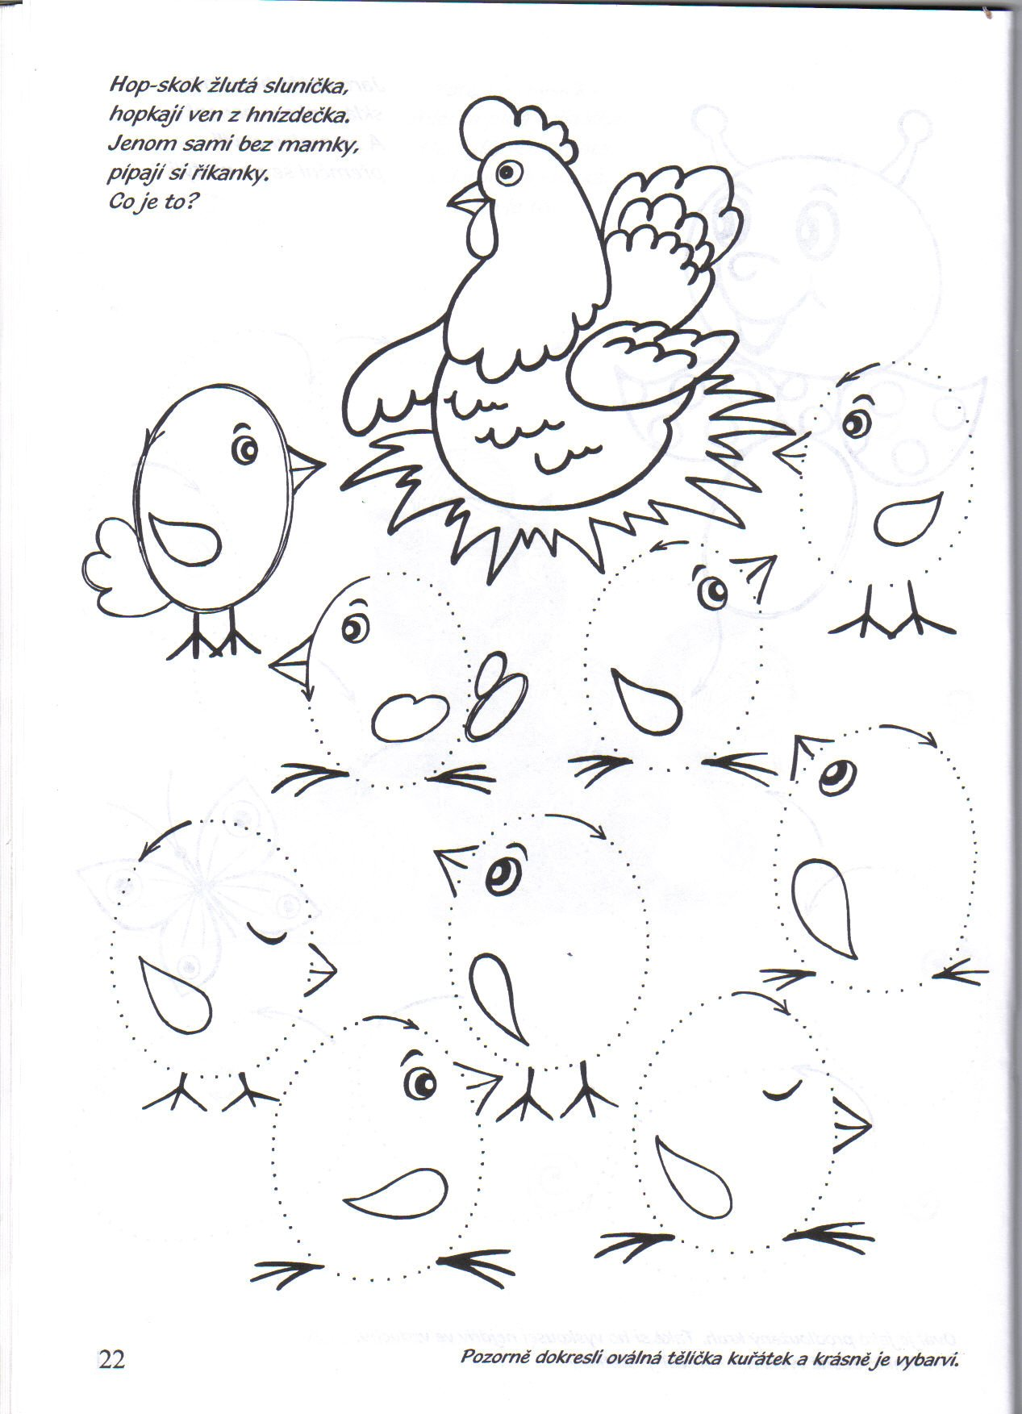

Velkonoční kraslice je hezky zdobená, dokonči výzdobu

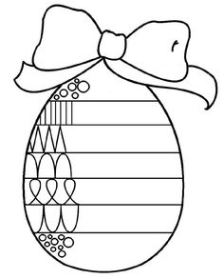

Velikonoční omalovánka
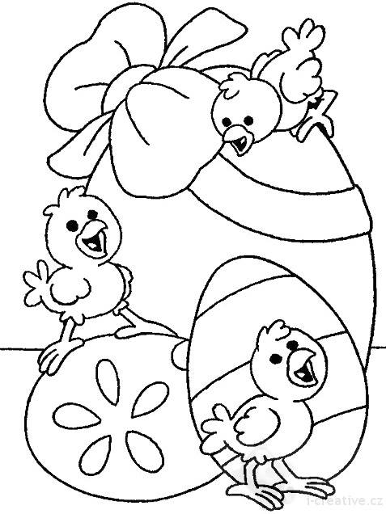

K Velikonocům patří beránek, můžete si doma upéci beránka z piškotu

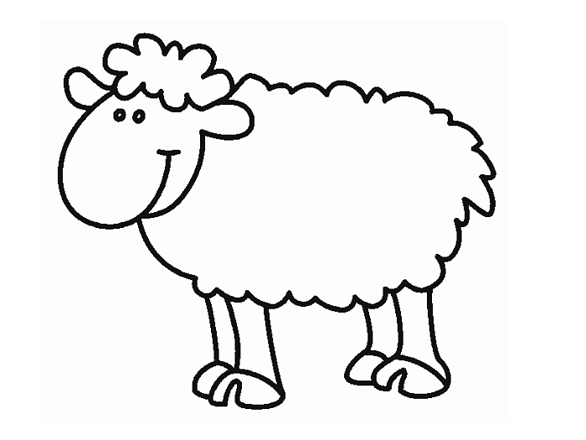

Nakresli nám obrázek, jak jste oslavovali velikonoční svátky.

